ANEXO 2. FORMATO DOCUMENTO TÉCNICO DE SOPORTE

- IDENTIFICACIÓN

LOCALIDAD | BARRIOS UNIDOS
NOMBRE DEL PROYECTO | PGI: Construyendo futuro
CÓDIGO DEL PROYECTO | 1561
COMPONENTES | 1. Construcción malla vial local.  2. Mantenimiento malla vial local.  3. Construcción espacio público.  4. Mantenimiento espacio público.

- CLASIFICACIÓN

PLAN DE DESARROLLO LOCAL | Plan de Desarrollo Local Barrios Unidos Mejor Para Todos “CONSTRUYENDO FUTURO”
PILAR/EJE | Democracia Urbana
PROGRAMA | Movilidad Mejor Para Todos
META(S) PLAN DE DESARROLLO | - Mantener y/o intervenir treinta y cinco (35) Km/carril de malla vial local en el cuatrienio.  - Construir y/o mantener dieciocho mil (18.000) M² de Espacio público local en el cuatrienio.
AÑO DE VIGENCIA | Escriba aquí el (los) año (s):  2017, 2018, 2019 y 2020

- PROBLEMA O NECESIDAD

PROBLEMA O NECESIDAD

Antecedentes

Malla vial

La localidad de Barrios Unidos cuenta con 668.59 Km/Carril de malla vial distribuidos de la siguiente manera: Arterial: 99.69 km/Carril, Intermedia: 165.51 Km/Carril y Local: 205.59 Km/Carril, cuya recuperación total se estima en aproximadamente 233.739 mil millones de pesos (Datos de la Dirección Técnica de Proyectos del Instituto de Desarrollo Urbano), y el costo estimado a diciembre de 2016 para la malla vial local e intermedia es de aproximadamente 173.354 mil millones de pesos.

Según las conclusiones recogidas del documento de análisis de los encuentros ciudadanos, se puede entender que dentro de la comunidad hay un reconocimiento a la labor realizada por la administración local en el arreglo de las vías de la localidad, sin embargo es importante aclarar que aún un alto porcentaje de la localidad requiere labores de mantenimiento y/o intervención de la malla vial y el presupuesto con que cuenta el Fondo de Desarrollo Local para proyectos de infraestructura vial resulta insuficiente para atender las necesidades de toda la Localidad en cuanto a las inversiones requeridas, situación que bajo un modelo de conservación de malla vial y espacio público implica la necesidad de generar esquemas de priorización en función del concepto de la curva de deterioro de las estructuras con el fin de a través de intervenciones superficiales prolongar la vida útil de las estructuras de pavimento y de esta manera evitar en el futuro inmediato la realización de una intervención más robusta, profunda y de mayor costo:

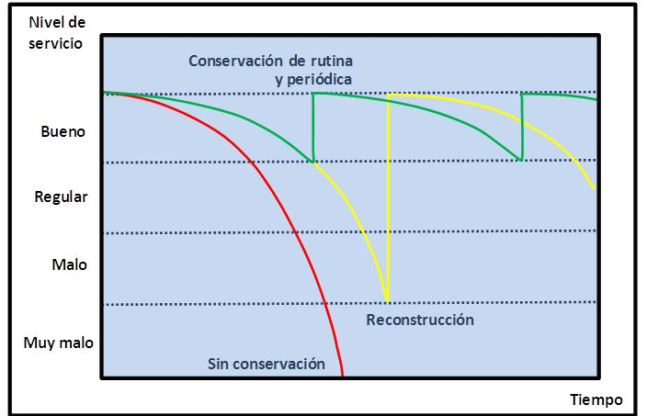
Curva de deterioro de una estructura de pavimento, concepto de Conservación. Tomado de: http://slideplayer.es/slide/3772162/

La Localidad por sus condiciones geográficas y ubicación en el Distrito Capital, así como el desarrollo urbanístico que se presenta en toda la ciudad, y sumado a esto el crecimiento de tendencia exponencial de los vehículos lo que implica un aumento en el tránsito de diseño de las estructuras de pavimento, se ve reflejado en el aumento del deterioro de dicha infraestructura y el espacio público; esto implica la necesidad de generar labores de Conservación de Malla Vial y Espacio Público que permitan prolongar la vida útil de los pavimentos y espacio público existentes sumado a que la totalidad de la malla vial local e intermedia de la Localidad de Barrios Unidos se encuentra construida.

Necesidad

Considerando los conceptos técnicos y la curva de deterioro de las estructuras de pavimento, así como las afectaciones producidas por el aumento del tránsito con el cual fue diseñado el pavimento y los efectos del clima, así como las condiciones de drenaje superficial y el comportamiento de los usuarios en cuanto al inadecuado uso de las vías, espacio público y redes de servicios públicos generan afectaciones en las estructuras de pavimento y espacio público que se ve reflejado en afectaciones en la movilidad y la calidad de vida de los usuarios de las vías de la Localidad.

Teniendo en cuenta que los recursos con que cuenta el Fondo de Desarrollo Local de Barrios Unidos para el cuatrienio 2017-2020 resultan insuficientes para atender la totalidad de las necesidades de los habitantes de la localidad respecto a la malla vial local, intermedia y el espacio público competencia de este Fondo, es necesario generar esquemas de priorización que permitan a lo largo del tiempo distribuir de forma uniforme los recursos con que se cuente buscando de esta manera el mayor impacto y beneficio.

Dichos esquemas de priorización se encuentran fundamentos en conceptos técnicos, estado del pavimento, conectividad, intervenciones integrales y beneficio a la comunidad, así como al cumplimiento y aporte de la meta plan establecida en el Plan de Desarrollo Local para el cuatrienio 2017-2020. De igual forma, se propende por una sinergia entre las diferentes entidades que intervienen la malla vial con el fin de generar una coordinación interinstitucional de intervenciones en la Localidad, como lo es la Unidad Administrativa Especial de Rehabilitación y Mantenimiento Vial – UAERMV, el Instituto de Desarrollo Urbano – IDU, la Empresa de Acueducto de Bogotá E.S.P., entre otras, en el marco de las competencias de cada una de ellas.

Analizando el panorama Distrital en comparación con las condiciones de la Localidad de Barrios Unidos para la Malla Vial Local y la Malla Vial Intermedia se cuenta con el siguiente análisis:

Encontrándose la malla vial con las siguientes condiciones de estado:

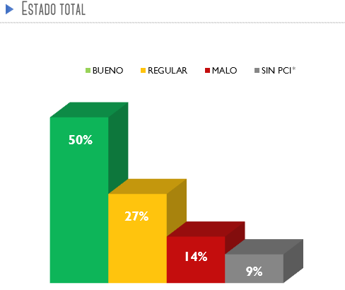
Estado de la Malla Vial Urbana, diciembre de 2017. Fuente: IDU.

Respecto al estado en el cual se encuentra la malla vial troncal, arterial, intermedia y local se cuenta con la siguiente información:

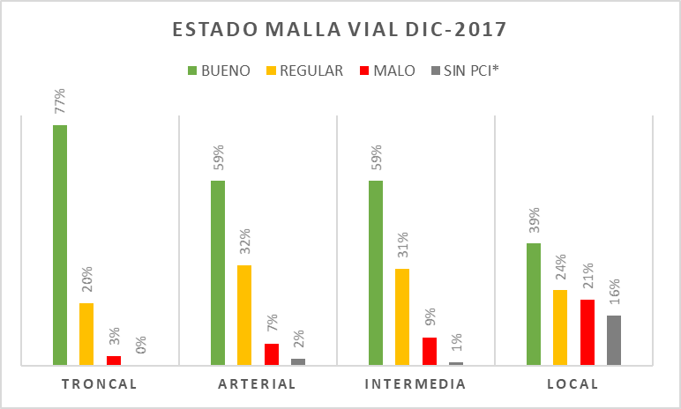
Estado de la Malla Vial de la Ciudad, diciembre de 2017. Fuente: IDU.

La composición de la Malla Vial Urbana a diciembre de 2017 según cifras del IDU, se cuenta con:
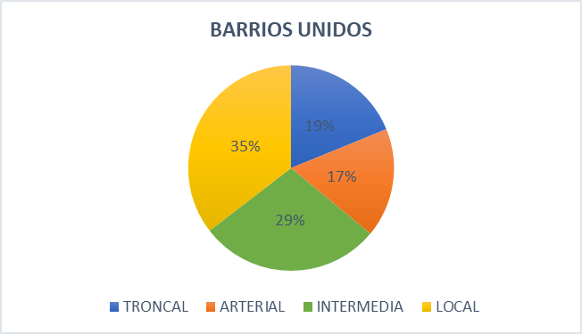
Composición de la Malla Vial Urbana en la Localidad de Barrios Unidos. Fuente: IDU.

Así las cosas, realizando el comparativo entre la malla vial para todas las localidades respecto a la Localidad de Barrios Unidos, se tiene:

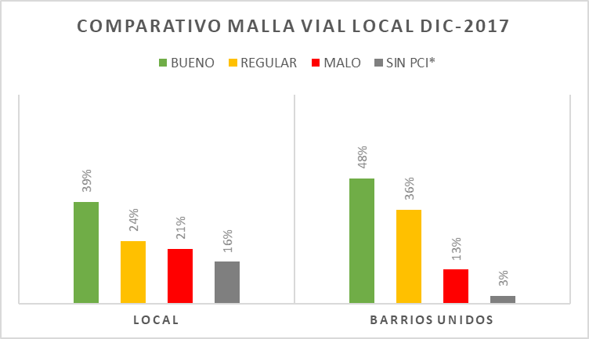
Comparativo del estado de la Malla Vial Local de la Localidad respecto al panorama Distrital. Fuente: Elaboración propia con información del Diagnóstico IDU, diciembre 2017.

De la ilustración anterior se puede concluir que la Localidad de Barrios Unidos se encuentra por encima de la situación a nivel Distrito respecto al estado de la Malla Vial Local en bueno y regular estado. Sin embargo, la malla vial que se encuentra en mal estado en la Localidad, se encuentra por debajo del nivel distrital, lo que implica que la Administración Local debe apuntarle a la conservación de la malla vial local.

Respecto a la Malla Vial Intermedia, que hace parte de las competencias del Fondo de Desarrollo Local, se relaciona:

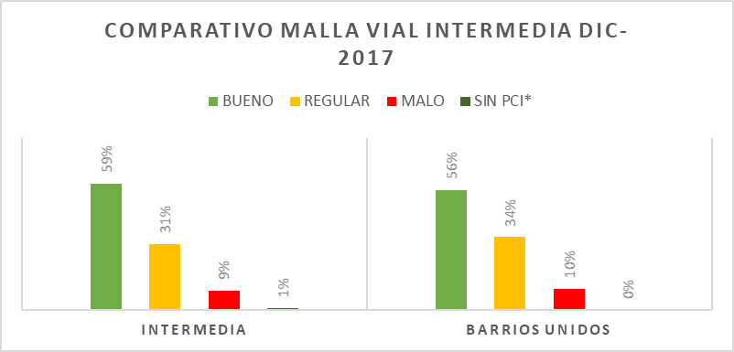
Comparativo del estado de la Malla Vial Intermedia de la Localidad respecto al panorama Distrital. Fuente: Elaboración propia con información del Diagnóstico IDU, diciembre 2017.

Se puede concluir a partir de la gráfica anterior respecto a la Malla Vial Intermedia, la Localidad se encuentra casi en iguales condiciones al panorama Distrital, por lo tanto la Administración Local debe hacer inversión en la Conservación de la Malla Vial Intermedia garantizando condiciones adecuadas para la movilidad de la Localidad.

Así mismo, en el marco de la Directiva No. 012 de 2016 y los lineamientos establecidos desde la Secretaría Distrital de Gobierno y la experiencia del IDU en el desarrollo de sus proyectos de Conservación de Malla Vial, se realiza la intervención del espacio público asociado a los tramos viales priorizados, así como garantizar la accesibilidad a las personas con movilidad reducida, facilitando de esta manera la movilidad de todas las personas en el espacio público.

El Fondo de Desarrollo Local de Barrios Unidos incluyó dentro del Plan de Desarrollo Local para el cuatrienio 2017-2020 recursos disponibles para atender las necesidades respecto a la malla vial local, intermedia y el espacio público de la localidad bajo un esquema de conservación en cumplimiento de las metas establecidas en el PDL.

Espacio Público – Andenes y/o Alamedas

Debido a las malas prácticas de los conductores, se ha venido evidenciado el parque en los andenes lo cual impide el tránsito seguro de los peatones por los andenes llevándolos a movilizarse en las calzadas exponiéndose al compartir vía con los vehículos. Así mismo, estas malas prácticas generan afectaciones en los andenes lo cual implica la intervención de los mismos.

Por otro lado, el espacio público no estaba pensado de forma inclusiva para toda la población, especialmente aquella con movilidad reducida garantizando condiciones adecuadas de accesibilidad; por lo cual como mínimo deberá garantizarse esta condición.

Siguiendo ese mismo orden de ideas, es una obligación del Fondo de Desarrollo Local de Barrios Unidos realizar las labores respectivas para la recuperación del espacio público que dentro de lo establecido por la normativa sean considerados como invasión al espacio público.

Situación Actual

Las principales condiciones que repercuten en el deterioro de la malla vial local e intermedia, y el espacio público de la Localidad son, por nombrar algunas:

- Incremento de la cantidad de vehículos que transitan por la malla vial de la localidad como consecuencia del crecimiento poblacional a nivel distrital, así como las zonas atractoras y la cantidad de viajes origen-destino que se produzcan al interior de la Localidad.
- Recursos insuficientes para la atención de la totalidad de la Malla Vial Local e Intermedia.
- Curva de deterioro de las estructuras de pavimento el cual es progresivo en el tiempo.
- Falta de recursos para labores de intervención del espacio público.
- Malas prácticas y comportamiento de peatones, conductores y establecimientos de comercio que dan un uso inadecuado a la infraestructura existente.
- Invasión del espacio público generando interrupciones en el flujo peatonal, afectaciones en la infraestructura y comportamientos en contra del bien público sobre el particular.
- Falta de apropiación y sentido de pertenencia de los bienes públicos del Distrito.

- DIAGNÓSTICO POR LÍNEA BASE

LÍNEA DE BASE

Describa las características sociales, económicas y/o urbanísticas del sector poblacional o espacio al que está dirigido el proyecto, es decir, el universo. Esta información constituye la línea de base para la formulación del proyecto y el posterior seguimiento de su ejecución.

- Descripción del Universo

Población en general, de los estratos 3, 4, y 5 de la Localidad de Barrios Unidos (Niños, niñas, jóvenes, adultos y adultos mayores).

- Cuantificación del universo

Localidad | Número | Fuente
Barrios Unidos | 267.106  DANE – Encuesta Multipropósito para Bogotá, Distrito Capital 2017

- Localización del universo

Toda la Localidad de Barrios Unidos.

- LÍNEA DE INVERSIÓN

LÍNEA(S) DE INVERSIÓN

Identifique las (s) línea(s) de inversión por sector, en la que se enmarca el proyecto.

Malla vial, espacio público y peatonal

Escriba aquí la actividad de la línea de inversión:

Construcción y/o mantenimiento de malla vial, espacio público y peatonal, y puentes peatonales y/o vehiculares sobre cuerpos de agua (de escala local: urbana y/o rural).

- OBJETIVOS

OBJETIVOS

Objetivo General

Mejorar los niveles de desplazamiento en la localidad tanto peatonal como vehicular, propendiendo por el mejoramiento de la calidad de vida de sus habitantes y de la población flotante.
Objetivos Específicos

- Disminuir el porcentaje de malla vial en mal estado.
- Disminuir el porcentaje de espacio público (andenes – alamedas) en mal estado.

- METAS

Metas de proyecto 2017-2020

PROCESO | MAGNITUD | UNIDAD DE MEDIDA | DESCRIPCIÓN
Mantener y/o intervenir | 35 | Km-carril | de malla vial local en el cuatrienio
Construir y/o mantener | 18.000 | M² | de espacio público local en el cuatrienio

- DESCRIPCIÓN DEL PROYECTO

DESCRIPCION DEL PROYECTO

El proyecto tiene como base los lineamientos establecidos desde el nivel central, la Directiva No. 012 de 2016 y el establecimiento de modelos de priorización que bajo conceptos técnicos, jurídicos y presupuestales establezcan criterios que permitan generar esquemas de intervenciones y trabajos de cooperación y coordinación interinstitucional entre las diferentes entidades que intervienen la malla vial de la ciudad.

Dichos esquemas de priorización implican un diagnóstico preliminar a partir de una inspección visual en el cual se identifica según la condición superficial del pavimento y espacio público el tipo de intervención a realizar, costos estimados, y de esta manera establecer el aporte al cumplimiento de la meta plan.

COMPONENTES:
COMPONENTE 1. MANTENIMIENTO E INTERVENCIÓN MALLA VIAL LOCAL

Comprende las obras y actividades para la conservación de la malla vial local e intermedia competencia del Fondo de Desarrollo Local de Barrios Unidos entendiéndose conservación como las actividades que se ejecutan sobre la infraestructura de los sistemas de movilidad y espacio público peatonal construido, orientadas a garantizar que se cumpla en período de vida útil considerado en el diseño, o a ampliarlo. En el primer caso se habla de mantenimiento que puede ser rutinario o periódico y en el segundo de rehabilitación o reconstrucción. Normalmente, los procesos de rehabilitación y reconstrucción van asociados a la ampliación de los períodos de vida útil y en consecuencia es necesaria la realización de los estudios y diseños correspondientes, incluidos los estudios de tránsito, de materiales y el dimensionamiento estructural.

Se deberá en todos los casos cumplir con los requerimientos establecidos en las especificaciones técnicas y normativa vigente para el desarrollo de las actividades y demarcaciones viales según lo estipulado en el artículo 115 de la Ley 769 de 2002.

Así mismo, comprende el desarrollo de las obras y trabaos técnicos requeridos para conservar en condiciones óptimas y adecuadas los espacios públicos de la Localidad.

ACTIVIDADES PARA MANTENIMIENTO

Se define como el conjunto de actividades tendientes a lograr el cumplimiento de la vida útil de la estructura, constituyéndose en una práctica preventiva.

ACTIVIDADES PARA MANTENIMIENTO RUTINARIO

Se refiere a la conservación continua (a intervalos menores de un año) con el fin de mantener las condiciones óptimas para el tránsito y uso adecuado de la infraestructura de transporte. (Ley de Infraestructura).

ACTIVIDADES PARA MANTENIMIENTO PERIÓDICO

Comprende la realización de actividades de conservación a intervalos variables, destinados primordialmente a recuperar los deterioros ocasionados por el uso o por fenómenos naturales o agentes externos. (Ley de Infraestructura).

ACTIVIDADES PARA REHABILITACIÓN

Esta actividad se define como el conjunto de medidas que se aplican con el fin de recuperar la capacidad estructural del pavimento y hacerlo apto para un nuevo período de servicio. Algunas actividades asociadas a la necesidad de rehabilitar implican el retiro de parte de la estructura existente para colocar posteriormente el refuerzo, en tanto que con otras se busca aprovechar las condiciones superficiales existentes del pavimento.

Esta actividad puede incluir el reciclado de las capas asfálticas, con o sin incorporación de material granular nuevo o existente, o la colocación de capas superiores de mejoramiento estructural. La profundidad de las intervenciones es de máximo hasta la primera capa granular de la estructura y de ser necesario, incluye mejoras en las condiciones hidráulicas, que no impliquen renovación o diseño de redes.

Normalmente, los procesos de rehabilitación van asociados a la ampliación de los períodos de vida útil y en consecuencia es necesaria la realización de los estudios y diseños correspondientes, incluidos los estudios de tránsito, de materiales y el dimensionamiento estructural.

ACTIVIDADES PARA RECONSTRUCCIÓN

Se define como el retiro y reemplazo total de la estructura de un pavimento para generar una nueva estructura. Es posible considerar la reutilización total o parcial de los materiales existentes. Este tipo de intervención contempla necesariamente la realización de estudios y diseños que incluye estudios de tránsito, de materiales y el dimensionamiento estructural y si se requiere el diseño y la renovación de redes hidráulicas, para garantizar el período de vida útil previsto.

ACTIVIDADES PARA CONSTRUCCIÓN

Son aquellas obras nuevas que incluyen el levantamiento o armado de algún tipo de infraestructura de transporte. (Ley de infraestructura).

ACTIVIDADES ESPECIALES

Adicionalmente a las actividades ya mencionadas, a través de los contratos podrán adelantarse las siguientes actividades especiales sobre cualquiera de los segmentos que hagan parte de la malla vial de la localidad.

Reparaciones puntuales:

Son aquellas actividades requeridas para reparar daños puntuales en segmentos que cuentan con póliza de estabilidad vigente en los que los daños presentados han sido imputables al contratista y se ha hecho efectiva la póliza respectiva, o en los que los daños presentados no son imputables al contratista, o aquellas que requieran intervención por parte del Fondo motivadas por accidentes de tránsito.

Atención de emergencias:

La Atención de Emergencias es la actividad tendiente a mitigar de manera puntual, problemas que afecten la seguridad y la movilidad tanto peatonal como vehicular en la infraestructura de la ciudad. Dentro de esta actividad podrán intervenirse daños puntuales (parcheos o bacheos) o realizar actividades de mitigación inmediata ante eventos externos tales como inundaciones y derrumbes, que generen problemas de movilidad.

La Atención de Emergencias se podrá realizar sobre cualquiera de los elementos de la malla vial de la localidad competencia del FDLBU.

NOTA: Además de las anteriores se deberá consultar el anexo técnico general que hace parte del respectivo estudio previo, según el componente.
DESCRIPCIÓN DE ACTIVIDADES
- Identificación de las vías a intervenir, conforme al grado de deterioro, afectación de movilidad e importancia, de acuerdo a los equipamientos aledaños al tramo vial y/ó espacio público, y los criterios de priorización establecidos para la vigencia en la cual se adelantará la contratación.
- Diagnostico preliminar a partir de una inspección visual y el estado de la malla vial elaborado por el IDU de los segmentos viales priorizados, con el ánimo de identificar tipo de intervención requerida y costos aproximados de intervención.
- Ajustar la meta física de acuerdo a los recursos disponibles por año.
- Formulación del proceso de contratación y/ó ejecución directa, según sea el caso mediante el cual se podrá adquirir los servicios requeridos.
- Desarrollar el proceso de supervisión técnica en desarrollo del proceso de contratación y/ó ejecución directa, según sea el caso.

DESCRIPCIÓN DE LA POBLACIÓN | VIGENCIAS
DESCRIPCIÓN DE LA POBLACIÓN | AÑO 1  (2017) | AÑO 2  (2018) | AÑO 3  (2019) | AÑO 4  (2020) | TOTAL
Población en general, de los estratos 3, 4, y 5. de la Localidad de Barrios Unidos (Niños, niñas, jóvenes, adultos y adultos mayores) | 267.106 | 270.280 | 273.396 | 276.453 | 276.453
Mantener y/o intervenir treinta y cinco (35) Km/carril de malla vial local en el cuatrienio. | 3,28 | 19,95 | 12,35 | 5,52 | 41,1

Selección de beneficiarios

La intervención de la malla vial y el espacio público, va a beneficiar la movilidad vehicular y peatonal de la localidad en general, en marcado en los procesos de equidad, participación y transparencia como política pública:

LOCALIZACION
UPZ | BARRIO | ESPACIO DONDE SE EJECUTARÁ LA INVERSIÓN
4 UPZ DE LA LOCALIDAD | Todos | Tramos viales locales priorizados

COMPONENTE 2. CONSTRUCCIÓN Y MANTENIMIENTO DE ESPACIO PÚBLICO

Comprende el desarrollo de las obras y trabajos técnicos requeridos para mejorar y/o mantener en condiciones óptimas y adecuadas los espacios públicos de la localidad, cumpliendo con los protocolos, especificaciones técnicas y normatividad vigente para el desarrollo de las actividades descritas a continuación situación que aporta de manera directa la movilidad, condiciones de vida, accesibilidad, seguridad, condiciones básicas para tejer la vida en comunidad, integrando a sus habitantes con la ciudad, lo que finalmente se traduce en un mejoramiento de la calidad de vida, conforme a los objetivos del proyecto.

DESCRIPCIÓN DE LAS ACTIVIDADES
- Identificación de los andenes, plazoletas, entre otros a intervenir, conforme al grado de deterioro, afectación de movilidad e importancia, de acuerdo a los equipamientos aledaños al tramo vial y/ó espacio público, e intervención de los andenes asociados a los tramos viales priorizados.
- Diagnostico preliminar de los andenes, plazoletas, entre otros priorizados, con el ánimo de identificar tipo de intervención requerida y costos aproximados de intervención.
- Ajustar la meta física de acuerdo a los recursos disponibles por año.
- Formulación del proceso de contratación y/o ejecución directa, según sea el caso mediante el cual se podrá adquirir los servicios requeridos.
- Desarrollar el proceso de supervisión técnica en desarrollo del proceso de contratación y/ó ejecución directa, según sea el caso.
- Identificación de las vías a intervenir, conforme al grado de deterioro, afectación de movilidad e importancia, de acuerdo a los equipamientos aledaños al tramo vial y/ó espacio público.
DESCRIPCIÓN DE LA POBLACIÓN | VIGENCIAS |  |  |  | TOTAL
DESCRIPCIÓN DE LA POBLACIÓN | 2017 | 2018 | 2019 | 2020 | TOTAL
Población en general, de los estratos 3, 4, y 5. de la Localidad de Barrios Unidos (Niños, niñas, jóvenes, adultos y adultos mayores) | 267.106 | 270.280 | 273.396 | 276.453 | 276.453
Construir y/o mantener dieciocho mil (18.000) m² de espacio público local en el cuatrienio | 3.038 | 33.514 | 23.696 | - | 60.248 m²
Selección de beneficiarios

La intervención de la malla vial y el espacio público, va a beneficiar la movilidad vehicular y peatonal de la localidad en general, en marcado en los procesos de equidad, participación y transparencia como política pública; lo anterior, conforme a los procesos de presupuestos participativos como base e insumo principal para la proyección de las vías y espacios públicos priorizados.

LOCALIZACION
UPZ | BARRIO | ESPACIO DONDE SE EJECUTARÁ LA INVERSIÓN
4 UPZ DE LA LOCALIDAD | Todos | Tramos viales locales priorizados

- ASPECTOS INSTITUCIONALES Y LEGALES

- Acciones normativas y de control de cumplimiento de normas que acompañarán el proyecto

Los descritos en la página del IDU: https://www.idu.gov.co/page/siipviales/innovacion/portafolio
Especificaciones y Manuales Técnicos.

Adelantar el proceso licitatorio, conforme a lo dispuesto en la Ley, especialmente lo contenido en la:
Ley 80 de 1993 y la Ley 1150 de 2007, facultados por el Decreto Distrital 101 de 2010.
Ley 190 de 1995 Anticorrupción.
Resolución 2413 de 1979 del Ministerio de Trabajo y Seguridad Social.
Ley 734 de 2002 Código Disciplinario Único.

- Instancias de participación, entidades, sectores, órganos administrativos con las que se puede trabajar el proyecto

La participación de entidades en desarrollo de los trabajos dentro del presente proyecto, se cuentan:

- Secretaría Distrital de Movilidad.
- Empresas de Servicios Públicos
- Unidad Administrativa Especial de Rehabilitación y Mantenimiento Vial.
- Instituto de Desarrollo Urbano.
- Secretaría de Planeación Distrital.
- Secretaría Distrital de Ambiente.

- PROSPECTIVAS FINANCIERAS Y DE COBERTURA

Costos del Proyecto (cifras en pesos):

META(S) DE PROYECTO | COMPONENTES | OBJETO DE GASTO RECURSOS FDL | COSTOS
META(S) DE PROYECTO | COMPONENTES | OBJETO DE GASTO RECURSOS FDL | AÑO 2017 | AÑO 2018 | AÑO 2019 | AÑO 2020
Mantener y/o intervenir 35 Km-Carril de malla vial local en el cuatrienio | Mantenimiento e intervención malla vial local | Diagnósticos, obras de conservación, reparación, adecuación, mantenimiento, de las vías de la malla vial local e intermedia. | $2.933.771.226 | $10.593.800.000 | $ 9.271.563.999 | $7.051.500.000
 | Mantenimiento e intervención malla vial local | Interventoría | $215.610.516 | $ 1.081.000.000 | $ 896.250.000 | $705.150.000
 | Mantenimiento e intervención malla vial local | Seguimiento a la calidad y estabilidad de la obra y hacer efectivas las garantías que las amparan cuando se presenta un siniestro | $42.669.505 | $159.000.000 | $ 263.348.000 | $78.350.000
 | Mantenimiento e intervención malla vial local | SUBTOTAL | $ 3.192.051.247 | $12.050.000.000 | $10.431.161.999 | $7.835.000.000
Construir y/o mantener dieciocho mil (18.000) m2 de espacio público local en el cuatrienio | Construcción y mantenimiento de espacio público | Diagnósticos, mantenimiento y/o reparación de los espacios públicos, andenes, sardineles, alamedas, vías peatonales de la localidad. | $ 30.489.440 | $216.200.000 | $ 193.463.001 | $270.000.000
 | Construcción y mantenimiento de espacio público | Contratación suministro elementos seguridad industrial | $ - | $ - | $ - | $ -
 | Construcción y mantenimiento de espacio público | Materiales y Ferretería | $ - | $ - | $ - | $ -
 | Construcción y mantenimiento de espacio público | Obras de mantenimiento, reparación, espacio público | $4.127.888.736 | Valor incluido en la intervención de malla vial. | Valor incluido en la intervención de malla vial. | $2.700.000.000
 | Construcción y mantenimiento de espacio público | Interventoría | $305.610.082 | Valor incluido en la Interventoría de malla vial. | Valor incluido en la intervención de malla vial. | $297.000.000
 | Construcción y mantenimiento de espacio público | Contratación de personal espacio público | $60.480.495 | - | $ 55.375.000 | $286.000.000
 | Construcción y mantenimiento de espacio público | SUBTOTAL | $4.524.468.753 | $ - | $ 248.838.001 | $3.553.000.000
TOTAL ANUAL DE COSTOS |  |  | $7.716.520.000 | $12.050.000.000 | $10.680.000.000 | $11.388.000.000
COSTO TOTAL DEL PROYECTO EN VALOR PRESENTE |  |  | $ 41.834.520.000

Nota: Los valores asignados para los objetos de gasto de los recursos según las metas y componentes para los años 2020 corresponden a proyecciones y estimativos realizados según el cumplimiento de las metas; sin embargo, estos valores y distribución de recursos se encuentra sujeto de modificaciones según las necesidades del Fondo de Desarrollo Local de Barrios Unidos en estas vigencias.

- INDICADORES DE SEGUIMIENTO Y EVALUACIÓN

META PLAN DE DESARROLLO | OBJETIVO ESPECIFICO | COMPONENTES | META(S) PROYECTO | INDICADOR
Mantener y/o intervenir 35 Km/carril de malla vial local en el cuatrienio | Disminuir el porcentaje de malla vial en mal estado | Mantenimiento e intervención malla vial local | Mantener y/o intervenir  35  Km/carril  de malla vial local en el cuatrienio | Km/carril de malla vial local mantenido y/o intervenido
Construir y/o mantener dieciocho mil (18000) m² de espacio público local en el cuatrienio Construir y/o mantener dieciocho mil (18000) m2 de espacio público local en el cuatrienio | Disminuir el porcentaje de espacio público (andenes – alamedas) en mal estado | Construcción y mantenimiento de espacio público | Construir y/o mantener dieciocho mil (18.000) m² de espacio público local en el cuatrienio | Metro cuadrado de espacio público construido y/o mantenido

- RESULTADOS E IMPACTOS DEL PROYECTO

RESULTADOS E IMPACTOS DEL PROYECTO
Beneficios:

Se realizarán diagnósticos, mantenimiento, rehabilitación, reconstrucción y/o reparación de las vías de la malla vial local e intermedia y los espacios públicos locales, garantizando eficiencia y eficacia en la ejecución de los recursos públicos y mejorando las condiciones de movilidad, accesibilidad, conectividad, seguridad vial e inversión en los sectores de las UPZ que requieren el mejoramiento de la malla vial y el espacio público locales como un componente fundamental de la ejecución del Plan de Desarrollo.

Impactos (impactos positivos o negativos que se producirán indirectamente):

- En primer lugar, la calidad de vida de los habitantes mejorará sustancialmente, al lograr conservar y mejorar las condiciones generales de la malla vial local, intermedia y su espacio público.
- La movilidad vehicular y peatonal se verá beneficiada, e indirectamente se valorizan los inmuebles.
Se mejorará las condiciones de salubridad y se mitigará contaminación ambiental, toda vez que con las vías en buenas condiciones se evitan la contaminación en época de verano con tierra y en invierno con charcos y barro.

- HOJA DE VIDA DEL PROYECTO

VIABILIDAD Y ACTUALIZACIONES
Especifique los aspectos relevantes del proyecto, que deban tenerse en cuenta para la formulación y ejecución del mismo.
INSCRITO: (15/11/2016)

REGISTRO: (17/01/2017)

(dd/mm/aaaa): ACTUALIZACIONES – Razones

(08/09/2017) Ajuste en el numeral 10. PROSPECTIVAS FINANCIERAS Y DE COBERTURA.
(25/06/2018) Ajustes al documento en general, actualización de cifras e indicadores y montos de inversión.
(04/07/2018) Se ajustó el documento en general, actualización de cifras e indicadores y montos de inversión por parte del ingeniero Karlo Fernández.
(19/07/2018) Ajustes al documento en general, actualización de cifras e indicadores y montos de inversión).
(10/09/2018) Se ajustó la ficha EBI.
(10/05/2019) Ajustes al documento en cuanto a los recursos invertidos en la vigencia 2017, 2018 y 2019, así como el aporte a la meta plan.

- OBSERVACIONES

OBSERVACIONES DEL PROYECTO
Especifique los aspectos relevantes del proyecto, que deban tenerse en cuenta para la formulación y ejecución del mismo.

- RESPONSABLE DEL PROYECTO

RESPONSABLE DEL PROYECTO

Nombre:

Karlo Fernández Cala
Cargo:

Contratista Área de Infraestructura FDLBU
Teléfono Oficina:

2258580 ext. 115
Fecha de elaboración

(26/03/2019)

Fuente: DANE – SDP, Población 2017 - Proyecciones de Población por Localidades y UPZ, 2016 – 2020.

